сНАО «КАРАГАНДИНСКИЙ ТЕХНИЧЕСКИЙ УНИВЕРСИТЕТ
ИМЕНИ АБЫЛКАСА САГИНОВА»

ЛАБОРАТОРНАЯ
РАБОТА №5

по дисциплине «Введение в базы данных, курсовой проект»
Тема: Использование хранимых процедур и функций для организации сложных выборок данных

Вариант 1

Принял:
ст.преподаватель .
______

Выполнил:
ст. гр. СИБ
Аят Данияр Қайратүлы

Караганда 2025

2. Выполнение задания:
а) Создать хранимые процедуры в соответствии с требованиями индивидуального варианта задания на разработку курсового проекта.
б) Создать пользовательские функции (назначение выбирается по своему усмотрению):
- возвращающие скалярные значения,
- возвращающие таблицу.

- Из таблицы Преподаватели выбрать строки по условию: запланированное число = числу вакансий;
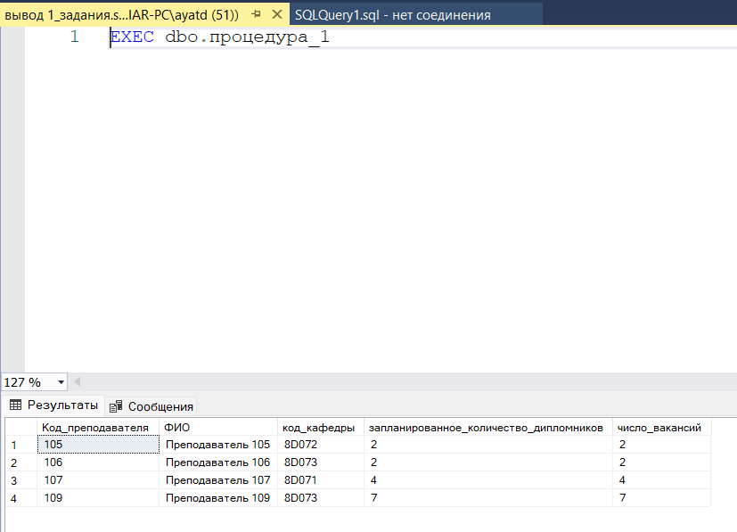
- Из таблицы Проекты выбрать строки по условию: дипломные проекты «I-ой» категории (* код категории задавать как параметр)
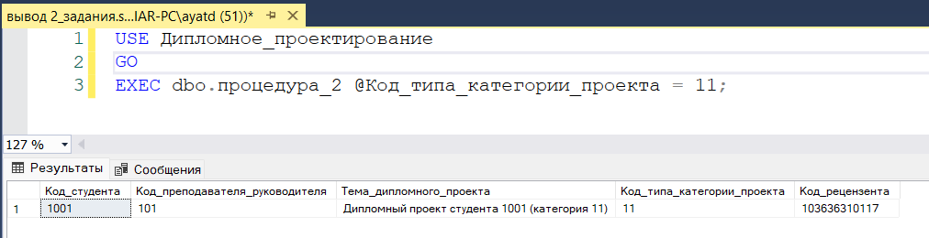

- Вставить три новых строки (с использованием цикла) в таблицу Банки
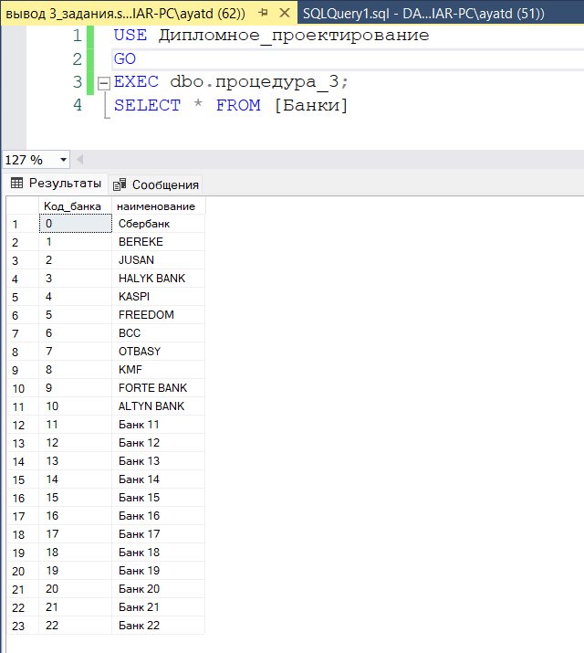

- Подсчитать фактическое кол-во рецензированных проектов у «I-го» рецензента из таблицы Проекты, (* код рецензента задавать как параметр)
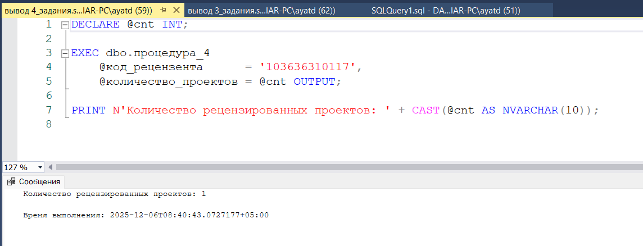

Пользовательский функция скалярная:
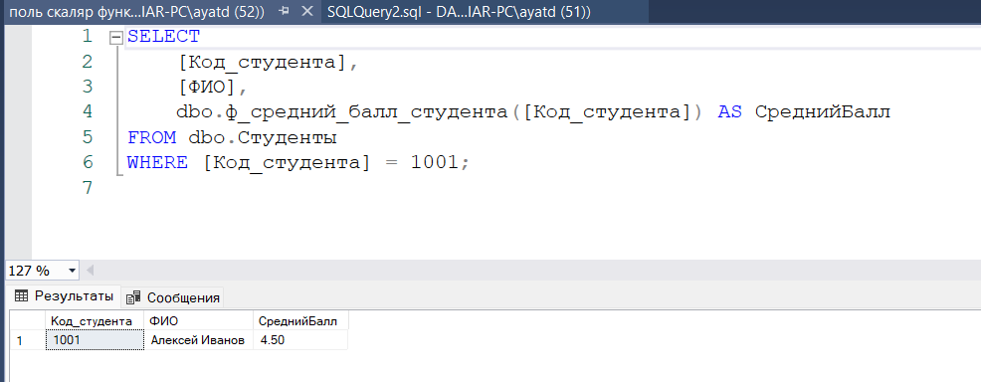

Пользовательская функция табличная:
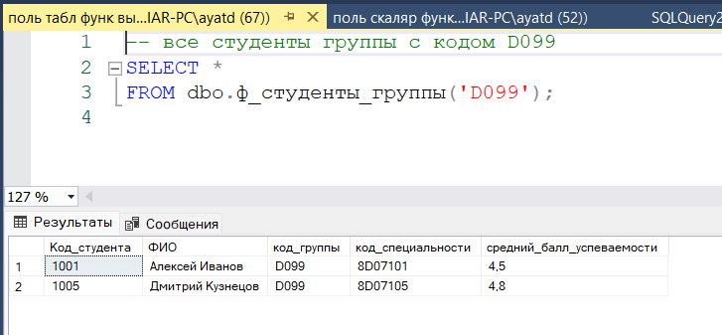

1. Назначение хранимых процедур
Хранимые процедуры нужны для:
- Инкапсуляции логики работы с данными (делаем один раз в БД, а не во всех приложениях отдельно).
- Повышения производительности (компилируются и кэшируются план выполнения).
- Безопасности (можно дать права на выполнение процедуры, не давая прямых прав на таблицы).
- Снижения трафика между приложением и сервером (несколько операторов SQL выполняются «пакетом» на сервере).
- Повторного использования кода (многоразовый вызов стандартных операций).

2. Классификация хранимых процедур
Обычно выделяют:
- По происхождению:
  - Системные (поставляются вместе с СУБД, например sp_help в SQL Server).
  - Пользовательские (созданы разработчиком/администратором).
- По зоне видимости (для SQL Server):
  - Постоянные процедуры в базе данных.
  - Временные хранимые процедуры (#ProcName, ##ProcName).
- По назначению:
  - Процедуры для работы с данными (DML: SELECT/INSERT/UPDATE/DELETE).
  - Административные (резервное копирование, обслуживание, настройка).
  - Сервисные (логирование, аудит и т.п.).

3. Как можно осуществлять управление ходом процедуры?
Управление ходом выполнения обеспечивается:
- Условными операторами: IF … ELSE, CASE.
- Циклами: WHILE, (в других СУБД — LOOP, FOR и др.).
- Переходами и завершением: RETURN, (в SQL Server возможно GOTO).
- Обработкой ошибок: TRY … CATCH (в T-SQL), аналогичные механизмы в других диалектах.
То есть, обычные средства управления потоком: ветвления, циклы, обработка исключений.

4. Способы создания хранимых процедур
- Через SQL-скрипт:
- CREATE PROCEDURE ИмяПроцедуры
- (@Параметр INT)
- AS
- BEGIN
- -- Тело процедуры
- END;
- Через графический интерфейс (SQL Server Management Studio, другие IDE: мастера создания процедур).
- Изменение существующей – командой ALTER PROCEDURE.
(Иногда в теории к «созданию» относят также восстановление из бэкапа/скриптов).

5. Способы передачи и возврата параметров в хранимую процедуру
Передача параметров:
- Входные параметры (по умолчанию):
- CREATE PROCEDURE p(@Id INT)
- Выходные параметры (OUTPUT):
- CREATE PROCEDURE p(@Sum DECIMAL(10,2) OUTPUT)
Возврат результатов:
- Код возврата (целое число через RETURN — статус выполнения):
- RETURN 0 -- успех / код ошибки
- Выходные параметры (OUTPUT).
- Результирующие наборы (результат SELECT внутри процедуры — таблица строк, которую читает вызывающая сторона).

6. В чем заключается управление хранимыми процедурами?
Под управлением хранимыми процедурами обычно понимают:
- Создание, изменение и удаление: CREATE PROCEDURE, ALTER PROCEDURE, DROP PROCEDURE.
- Назначение прав: GRANT EXECUTE, REVOKE, DENY — кто может выполнять процедуру.
- Просмотр/документирование: просмотр текста, свойств, параметров.
- Администрирование: пере-компиляция (sp_recompile в SQL Server), мониторинг использования, версионирование, перенос между серверами/базами.

7. Назначение механизма пользовательских функций
Пользовательские функции (UDF) предназначены для:
- Инкапсуляции вычислений и логики, которая возвращает значение (скалярное или табличное).
- Повторного использования формул, вычислений, бизнес-правил.
- Удобства в запросах – функции можно использовать в SELECT, WHERE, JOIN, ORDER BY и т.д.
- Повышения читаемости и поддержки кода (сложное выражение вынесено в функцию с понятным именем).
Главное отличие от процедур: функция обязана вернуть значение и обычно не должна менять данные (нет INSERT/UPDATE/DELETE внутри скалярных/табличных UDF в большинстве СУБД или есть жёсткие ограничения).
8. Способы создания пользовательских функций
- Через SQL-скрипт:
Скалярная функция:
CREATE FUNCTION ИмяФункции
(
@Аргумент INT
)
RETURNS INT
AS
BEGIN
DECLARE @Результат INT;
-- вычисления
SET @Результат = @Аргумент * 2;
RETURN @Результат;
END;
Табличная функция (inline):
CREATE FUNCTION ИмяФункции(@Id INT)
RETURNS TABLE
AS
RETURN
(
SELECT * FROM Таблица WHERE Id = @Id
);
Многооператорная табличная функция (multi-statement):
CREATE FUNCTION ИмяФункции(@Id INT)
RETURNS @T TABLE (Id INT, Name NVARCHAR(50))
AS
BEGIN
INSERT INTO @T
SELECT Id, Name FROM Таблица WHERE Id = @Id;

RETURN;
END;
- Через GUI (мастера в SSMS/других IDE).

